**INFORME MAMOGRAFICO**

Nombre Paciente :

**Edad** : 62 años

R.U.T. :

**Procedencia** : **13328 - CESFAM PADRE JOAN ALSINA**

**Fecha examen** : 20-05-2019

**Fecha informe** : 08-06-2019

**MAMOGRAFIA DIGITAL:** (Proyecciones cráneo caudales y oblicuo medio lateral).

Sin factores de riesgo.

Aporta exámenes previos.

**Hallazgos:**

Piel y tejido subcutáneo de aspecto normal.

Parénquima glandular mamario heterogéneo.

Calcificaciones benignas en mama derecha, una con el aspecto de un fibroadenolipoma hialinizado, sin cambios.

Las imágenes nodulares visibles en examen del año 2011 en mama izquierda, son menos evidentes en la actualidad.

No hay microcalcificaciones sospechosas.

**Impresión:**

Mamografía bilateral sin signos de malignidad.

BIRADS 2.

Atentamente,

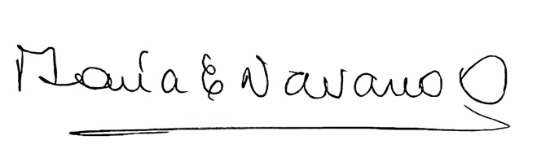

**MARIA ELENA NAVARRO ORTEGA**

**Médico Radiólogo**

MNO/mno